Выставка: «Судьба героя-земляка»
С 15 марта 2017 года по 7 июня 2017 года в Краеведческом музее Иловлинского муниципального района Волгоградской области была размещена передвижная выставка Историко-мемориального Музея-заповедника «Сталинградская битва» (отдел «Мемориально-исторический музей» ) под названием «Судьба героя - земляка».
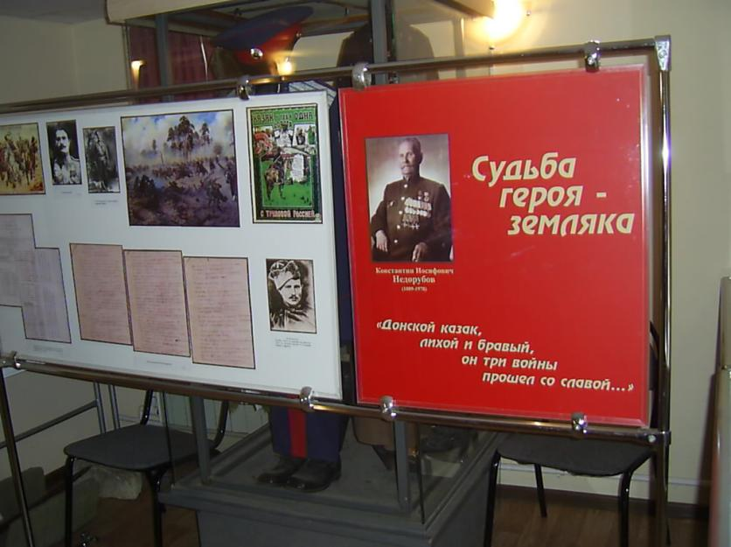

На красочных стендах отражён жизненный путь прославленного донского казака с описанием его подвигов как в Первой мировой войне, так и период Великой Отечественной войны.
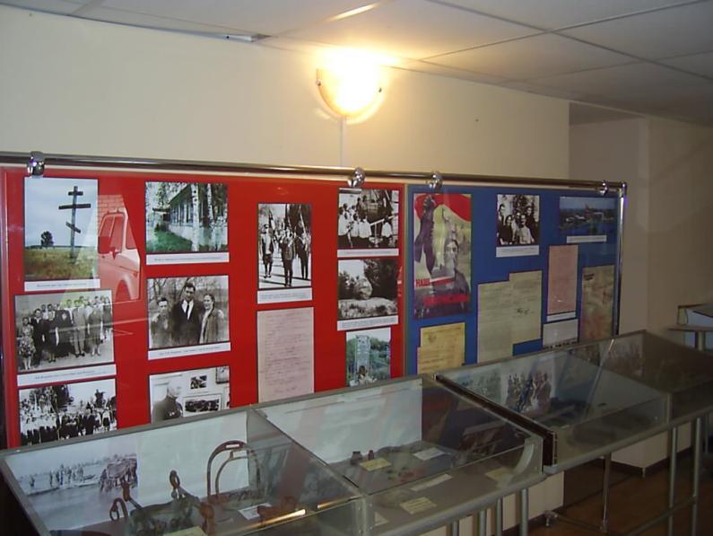

С выставкой познакомились 750 посетителей музея и осмотрели её около 2500 человек 06.06.2017 года на Областном Конноспортивном празднике «Донская излучина» и других мероприятиях Иловлинского муниципального района.

№ п/п | Показатель | I квартал | II квартал | Итого
1. | Кол-во рабочих дней | 7 | 59 | 66
2. | Кол-во посетителей | 76 | 675 | 751
3. | в т. ч. индивидуальных | 11 | 312 | 323
4. | Кол- во экскурс. посещений | 65 | 363 | 428
5. | из них взрослых | 15 | 308 | 323
6. | из них студенты | - | 73 | 73
7. | из них дети | 61 | 266 | 327
8. | из них инвалиды | - | 28 | 28
9. | Кол-во экскурсий | 3 | 14 | 17
10. | Посетителей выставки вне стационара: на конноспортивном областном празднике «Донская излучина» 06.05.2017 г. |  | 2456 | 2456

Краткая справка о Недорубове К.И.

Константин Иосифович Недорубов (1889-1978), уроженец Усть-Медведицкого округа. Ста символом и ярким примером непростой судьбы донского казачества в 20 веке. Человек с сильным характером, волевой, большой физической силы, бесстрашный.
В 1911 г. молодой казак хутора Рубежный ст. Березовской был призван на военную службу. Проходил ее в Люблинской губернии (г. Томашув), в Польше, где и застали его события Первой мировой войны. Накануне войны Недорубов - младший урядник (младший унтер офицер - младший сержант), командует полувзводом полковых разведчиков 6-й сотни 15-го кавалерийского полка 1-й Донской казачьей дивизии
Первого Георгия 25-летний казак получил уже через месяц после начала войны - вместе со своими разведчиками - донцами он ворвался в расположение австрийской батареи, захватив пленных и 6 орудий.
Второго Георгия получил за отважное и остроумное пленение 53 австрийцев во время одиночной разведки недалеко от Кишенева.
Третьего Георгия уже 2-й степени казак Недорубов получил «за беспримерную храбрость и отвагу» во время Брусиловского прорыва (войска Юго-Западного фронта под командованием генерала Брусилова летом 1916 г. нанесли тяжелое поражение австро-венгерским и германским войскам и заняли Волынь, Буковину, почти всю Галицию - это в районе нынешней северо-западной Украины).
Стал полным георгиевским кавалером в 1917 г. после боевых действий на Румынском фронте. Георгия 1-й степени он получил за пленение вместе со своими казаками немецкого штаба дивизии и пехотного генерала - командира дивизии с документами. Был награжден и 2 георгиевскими медалями за отвагу. Войну закончил в звании подхорунжего (подпрапорщик в рус. армии - высший унтер-офицерский чин). После ранения до апреля 1918 г. лечился в киевском госпитале.
Революции 1917 г. и последовавшая за ними Гражданская война стали переломными событиями в жизни казачества. С началом Гражданской войны воюющие стороны (белые и красные) требовали от казаков выбора: «кто не с нами, тот против нас».
До лета 1918 г. Константин Недорубов не присоединялся ни к белым, ни к красным. В июле 1918 г. большевики доверили ему эскадрон в казачьем кавалерийском полку 23-й стр. дивизии. За участие в обороне Царицына 1918-1919 гг. Буденный наградил его именной шашкой. В 1919-1920 гг. сражался на фронтах Гражданской войны в составе конной группы, ставшей позже кавдивизией, 9-й армии Мих. Блинова. В составе 1-й и 2-й Конных армий Южного фронта, участвовал в боевых действиях в Северной Таврии и в Крыму. За бои с Врангелем был награжден красными революционными шароварами. В боях за Крым получил ранение. Пулю, застрявшую в легком, проносил до конца жизни. После Врангелевского фронта воевал против банд Махно.
Вернувшись, работал председателем сельсовета х. Рубежный. В 1930 г. возглавил один из первых колхозов Березовского района. Позже работал начальником конно-почтовой станции, перед самой войной – завхозом.
В 1941 г. с началом Великой Отечественной войны в стране и в Сталинградской области началось формирование частей народного ополчения. Недорубову тогда шел уже 53-й год, призыву он не подлежал. Когда в Сталинградской области стала формироваться Сводная Донская кавалерийская казачья дивизия, НКВД отставил кандидатуру Недорубова - вспомнили и службу в царской армии. Казака поддержал первый секретарь Березовского райкома ВКП(б) Иван Шляпкин, настоял на том, чтобы Недорубова взяли в ополчение. Рядом с ним воевал его 17-летний сын.
В составе войск Северо-Кавказского фронта летом 1942 г. 15-я Донская казачья кавалерийская дивизия (позже 11-я Гвардейская Донская казачья кавалерийская) вела оборонительные бои на Нижнем Дону, а затем на Ставропольском и Краснодарском направлениях. Недорубовы воевали храбро. Отец был командиром 4-го эскадрона, 17-летний сын Николай - заместителем политрука эскадрона. Особенно отец и сын Недорубовы отличились в бою за станицу Кущевскую Краснодарского края. «Оставив на поле тяжело раненого сына, лейтенант Недорубов… бросил эскадрон в атаку. В ожесточенной рукопашной схватке было уничтожено свыше 200 вражеских солдат и офицеров, из коих свыше 70 уничтожил лично лейтенант Недорубов К. И…» Тяжелораненого Николая нашли после боя и выходили жительницы станицы Кущевской.
Приказом по войскам Северо-Кавказского фронта Н. К. Недорубов был награжден орденом «Красной Звезды». Воевал на Украине, в Молдавии, Румынии и Венгрии. Постановлением Президиума Верховного Совета СССР от 26 октября 1943 г. командиру кавалерийского эскадрона 41-го гвардейского кавалерийского полка К. И. Недорубову было присвоено звание Героя Советского Союза с вручением ордена Ленина и медали «Золотая Звезда» .
После войны жил и работал в станице Березовской: заведовал райсобесом, был заместителем директора лесхоза.
В 1967 г. о нем узнал вся страна. Он был одним из участников торжественного открытия памятника – ансамбля Героям Сталинградской битвы на Мамаевом кургане. К. И. Недорубов проводил большую общественную работу: встречался с ветеранами, молодежью, школьниками.
Умер казак в декабре 1978 г., полгода не дожив до своего 90-летия. Его грудь украшали Звезда Героя Советского Союза, Орден Красного Знамени (6 сентября 1942), медаль «За оборону Кавказа».
Имя К.И. Не6дорубова носят улицы в его родной станице Березовской и в г. Хадыженске Краснодарского края.
Недорубов, единственный из наших земляков Волгоградцев - Полный Георгиевский Кавалер и Герой Советского Союза. В масштабах Советского Союза таких героев было всего шесть.

Подготовил: Чекунов Г.Е.
Тел: 8-644-67-528-81
E–mail: ilkraevmuz12@yandex.ru

